**Trang 91-92 - GV: Phạm Văn Bình**

***Giải***

a)Quỹ đạo chuyển động của vật thứ nhất trước khi dây bị

đứt là đường tròn (C) *(Hình 45)* có phương trình:

.

Khi dây bị đứt, do vật thứ nhất chỉ chịu tác động của

duy nhất lực căng dây nên vật đó tiếp tục chuyển động

theo tiếp tuyến tại điểm  thuộc đường tròn

. Phương trình tiếp tuyến  là:



.

Vậy quỹ đạo chuyển động của vật thứ nhất sau khi dây bị đứt là tia , đường thẳng

 có phương trình là: .

b)Khoảng cách từ tâm đường tròn  đến đường thẳng là:

.

Vì khoảng cách từ tâm đường tròn  đến đường thẳng  lớn hơn bán kính của

đường tròn  nên đường tròn  và đường thẳng  không có điểm chung, tức là vật

thứ hai không gặp vật thứ nhất khi dây chưa đứt. Mặt khác, vì nên vật thứ hai

không gặp vật thứ nhất sau khi dây bị đứt. Vậy hai vật không bao giờ gặp nhau.

**BÀI TẬP**

**1.** Phương trình nào sau đây là phương trình đường tròn?

a) ;

b) .

**2.** Tìm tâm và bán kính của đường tròn trong mỗi trường hợp sau:

a) Đường tròn có phương trình ;

b) .

**3.** Lập phương trình đường tròn trong mỗi trường hợp sau:

a) Đường tròn có tâm  bán kính ;

b) Đường tròn có tâm  và đi qua điểm ;

c) Đường tròn có tâm  và có một tiếp tuyến là ;

d) Đường tròn đường kính với  và i qua điểm ;

e) Đường tròn đi quaba điểm .

**4.** Lập phương trình tiếp tuyến tại điểm có hoành độ bằng 3 thuộc đường tròn

.

**5.** Tìm m sao cho đường thẳng  tiếp xúc với đường tròn

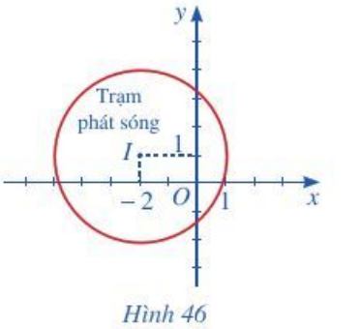

**6.** Hình 46 mô phỏng một trạm thu phát sóng điện thoại

di động đặt ở vị trí I có tọa độ  trong mặt phẳng

tọa độ ( đơn vị trên hai trục là ki-lô-mét).

a) Lập phương trình đường tròn mô tả ranh giới bên ngoài của vùng phủ sóng, biết rằng trạm thu phát sóng đó được thiết kế với bán kính phủ sóng 3km.

b) Nếu người dùng điện thoại ở vị trí có tọa độ  thì có thể sử dụng được dịch vụ của trạm này không?

Giải thích.

c) Tính theo đường chim bay, xác định khoảng cách ngắn nhất để một người ở vị trí

có tọa độ  di chuyển được tới vùng phủ sóng theo đơn vị là ki-lô mét ( làm tròn

kết quả đến hàng phần mười).

**7.** Ném đĩa là một môn thể thao thi đấu trong Thế vận hội Olympic mùa hé. Khi thực hiện cú ném,

vận động viên thường quay lưng lại với hướng ném, sau đó xoay ngượcchiều kim đồng hồ một vòng rưỡi của đường tròn để lấy đà rồi thả tay ra khỏi đĩa.

Giả sử đĩa chuyển động trên một đường tròn tâm  bán kính  trong mặt phẳng tọa độ ( đơn vị trên hai trục là mét). Đến điểm , đĩa được ném đi ( Hình 47).

Trong những giây đầu tiên ngay sau khi được ném đi, quỹ đạo chuyển động của chiếc đĩa có phương trình như thế nào?

